**OUR NEW E TWINNING PROJECT ‘’OLD BUT GOLD’’**

**The project is focused on "The Canterbury Tales" by Geoffrey Chaucer. It is an old but gold work of English literature. Seven tales are chosen and studied on them in a fun and creative way. It is expected to make a connection between the past and the present by drawing conclusions from the tales.**

**The aim of the project: Reviews and status about life in medieval England nusans this work, which in today's world through a cultural bridge building dating stories from our students to develop ideas and perspectives, while maintaining our basic social values, on the one hand, and English courses to help our students gain increase the interest of international friendships**.

**Our Project Partners Are: Denmark, Spain, Italy, Lithuania, Poland, Czechia , Albania and Jordan**

**Proje, Geoffrey Chaucer'ın "Canterbury Masalları"na odaklanıyor. İngiliz edebiyatının eski ama altın bir eseridir. Yedi masal seçilir ve üzerlerinde eğlenceli ve yaratıcı bir şekilde çalışılır. Masallardan çıkarımlar yapılarak geçmiş ile bugün arasında bağlantı kurulması beklenir.**

**Projenin amacı; Orta Çağ İngiltere'sinde, hayata dair nüsanslar ve durum değerlendirmeleri içeren eserden günümüz dünyasına uzanan hikayeler aracılığıyla bir kültür köprüsü kurarak, öğrencilerimizin düşünce ve bakış açılarını geliştirmek, temel toplumsal değerlerimizi korurken bir taraftan da öğrencilerimizin uluslararası dostluklar kazanmaları ve İngilizce dersine olan ilgilerinin artmasına yardımcı olmaktır.**

**Proje ortaklarımız: Danimarka, İspanya, İtalya, Litvanya, Polonya, Çekya Arnavutluk ve Ürdün’dür**

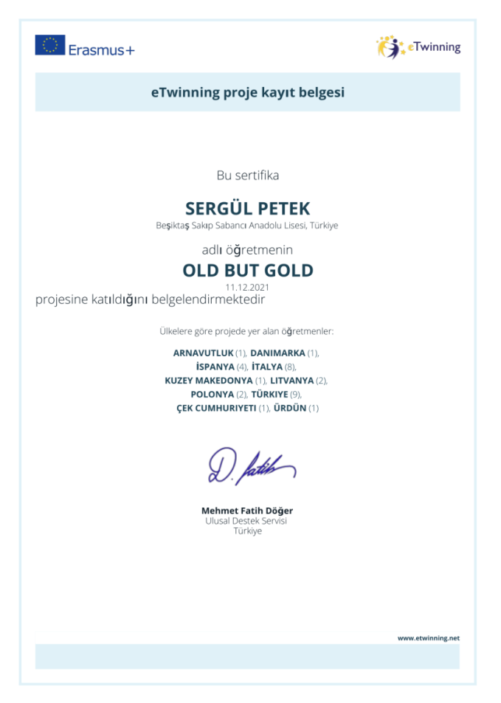

**OUR PROJECT’S PROMOTIONAL VIDEO(PROJEMİZİN TANITIM VİDEOSU)**



**FIRST TEACHER MEETING (İLK ÖĞRETMEN TOPLANTISI)**

<https://youtu.be/J7FATWNeJS4>

**FIRST STUDENT MEETING (İLK ÖĞRENCİ TOPLANTISI)**

<https://youtu.be/J7FATWNeJS4>

**MIXED COUNTRY TEAMS COMMON WORK E-BOOK - KARIŞIK ÜLKE TAKIMLARI ORTAK ÜRÜN E-KİTAP**

<https://online.fliphtml5.com/swqju/lzee/?1649708461231>

**PROJECT BULLETIN BOARD/PROJE İLAN TAHTASI**

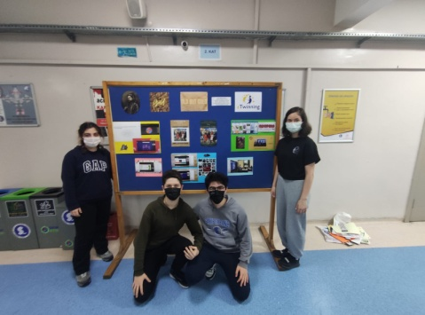

**TEAM 9 MEETING WITH STUDENTS/TAKIM 9’UN ÖĞRENCİLERLE TOPLANTISI**

